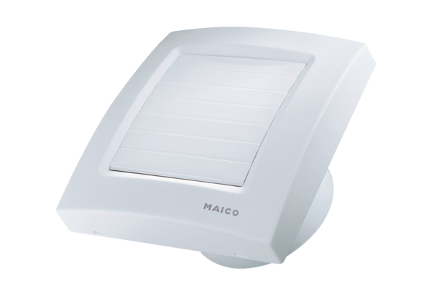Wentylator dla małych pomieszczeń ECA 150 KFOpakowanie jednostkowe: 1 sztukaAsortyment: A
Numer artykułu: 0084.0017Producent: MAICO

